Image de ma page d’accueil sur PC portable (conception du classeur) :
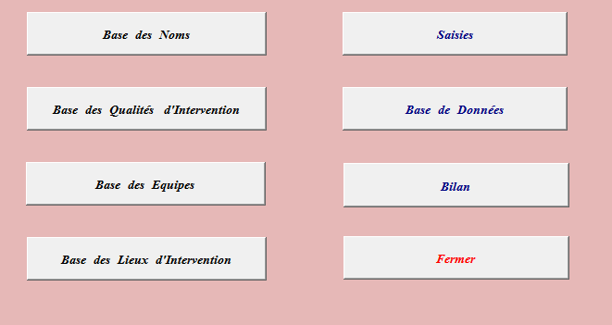

Image de ma page d’accueil sur PC Fixe :
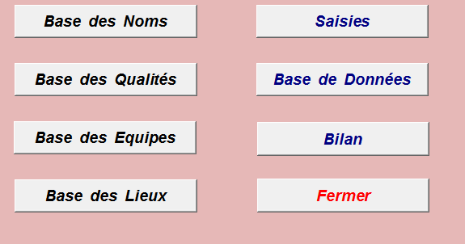

Tous les textes des boutons ne sont pas comme sur bouton origine (taille, police, …)
Le dernier bouton en bas à gauche, la fin du texte disparait car trop gros

